J11总结

难点：

1. 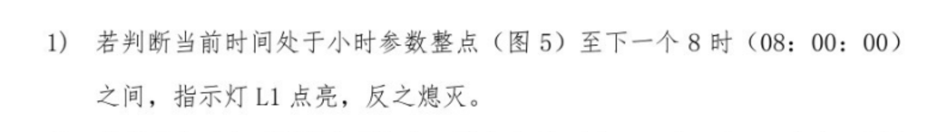

判断时间是不是在范围内，需要画草图：

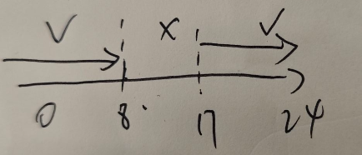

2. 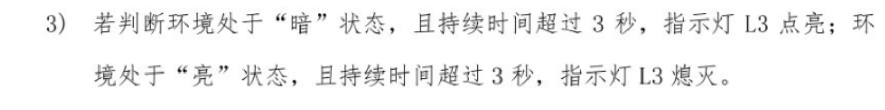

问题：

1. 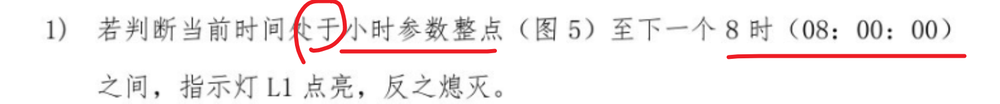

因为一开始没读懂题目意思，逻辑写错，并且没注意分秒判断，修正后：

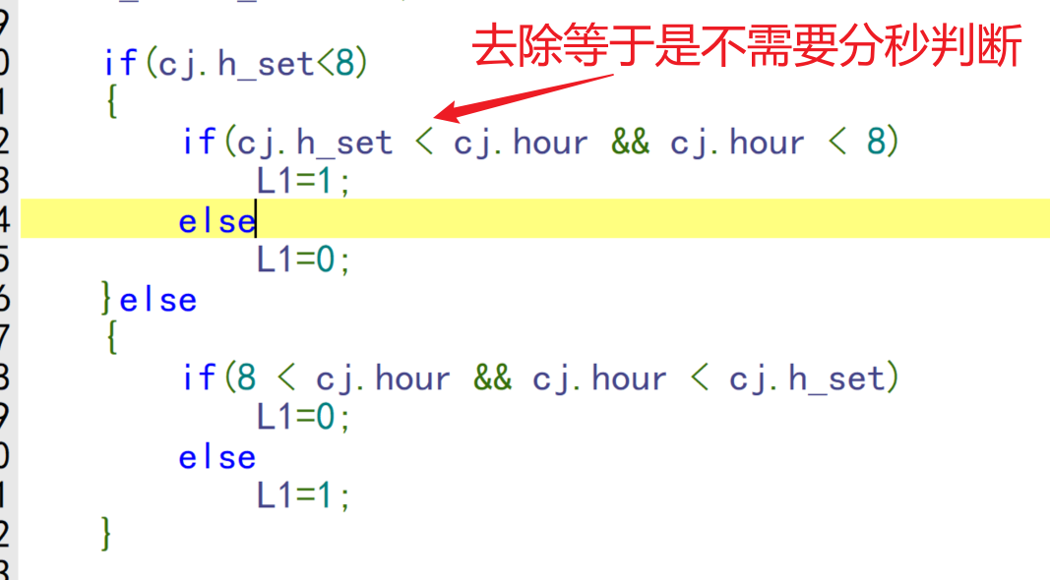

2. 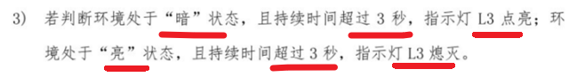

没有做好细节处理，一开始没有注意到进入暗的，cnt大于3秒ledon ，亮的情况下，cnt大于3秒灭，应该在切换亮暗的时候，重置cnt

